Datum: 22-02-2017  
Klas: RIO4-APO3A  
Examencasus: 9

Project E-Division

Modeldictionary

Tarik Hacialiogullari & Santino bonora

2017

Inhoudsopgave

Inleiding 2

Achtergrondinformatie 3

Resultaten van klasse selectie 4

Modeldictionary 5

Revisie 7

# Inleiding

Dit document bevat de uitwerking van de modeldictionary en ook de modeldictionary zelf. //MOET OPNIUEW

# Achtergrondinformatie

Een paar antwoorden op vragen van het interview omtrent de applicatie:

* E-Division is een bedrijf wat zich specialiseert in het opzetten en opvolgen van alle E-activiteiten binnen een (Dealer) organisatie en gemeenten.
* Alle informatie omtrent elektrisch rijden in één overzicht. (App)
* Extra informatietool voor elektrisch rijden.
* Men kan dankzij de app duidelijke antwoorden krijgen op alle vragen omtrent elektrisch rijden.
* Het overzichtelijk informatie geven over elektrisch vervoer. De overstap naar elektrisch rijden wordt op deze manier laagdrempelig en gemakkelijker.
* Het ophalen en kunnen koppelen van nieuws van een bepaalde nieuws site, om zo up-to-date te blijven
* Wij verwachten een modern en overzichtelijk design zodat het voor de klant gemakkelijk wordt om te navigeren in de app en aantrekkelijk wordt om de app te gebruiken.

# Resultaten van klasse selectie

|  |  |
| --- | --- |
| Kandidaat klasse | Beslissing m.b.t. geschiktheid |
| Antwoorden | Attribuut |
| App | Resultaat |
| Bedrijf | Kandidaat Klasse |
| Dealer | Irrelevant |
| Design | Irrelevant |
| E-activiteiten | Kandidaat Klasse |
| E-Division | Irrelevant |
| Gemeenten | Irrelevant |
| Informatie | Te vaag |
| Informatietool | Te vaag |
| Klant | Irrelevant |
| Koppelen | Te vaag |
| Manier | Te vaag |
| Nieuws | Irrelevant |
| Ophalen | Functie |
| Organisatie | Irrelevant |
| Overstap | Irrelevant |
| Site | Attribuut in Bedrijf |
| Vervoer | Irrelevant |
| Vragen | Attribuut |

# Modeldictionary

Dit is het resultaat van het resultaten van klasse selectie.

|  |  |
| --- | --- |
| Klasse | Omschrijving |
| Bedrijf | Representatie binnen het systeem van een reëel bedrijf. |
| Activiteit | Verschillende activiteiten met informatie erover bijvoorbeeld “bijtellen”, “snel laden”, “thuis laden” etc. |

Dit is het resultaat van het modeldictionary, ik heb er belangrijke klassen bij toegevoegd.

|  |  |
| --- | --- |
| Klasse | Omschrijving |
| Activiteit | Verschillende activiteiten met informatie erover bijvoorbeeld “bijtellen”, “snel laden”, “thuis laden” etc. Het valt onder Pagina, aangezien dit een structuur in een pagina is. |
| Categorie | Hierin worden de categorieën van de pagina’s verzamelt. Dit geeft het volgorde van de categorieën weer. |
| Lijst | Hieronder valt nieuwsverhalen die geweest zijn worden gepubliceerd. Bijvoorbeeld “E-Division is opgericht”. Ook valt hieronder automerken en modellen. Het valt onder Pagina, aangezien dit een structuur in een pagina is. |
| Merk | Merk bestaat uit de namen van bedrijven, in dit applicatie gaat het over automerken. Hierin betreft het individuele Merk. |
| Model | Modellen bestaat uit de producten van bedrijven, in dit applicatie gaat het over automerken. Hierin betreft het individuele model. |
| Pagina | Hierin is er een titel en descriptie het is eigenlijk een verzamelnaam voor de pagina’s die het algemene informatie bevat. |

Klassendiagram

Eerste klassendiagram ze hebben geen relaties met elkaar.

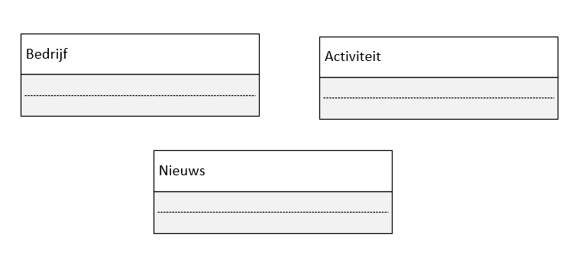

Tweede klassendiagram meer classes waardoor er relaties zijn en aangehouden aan het 2e tabel zoals hierboven beschreven.

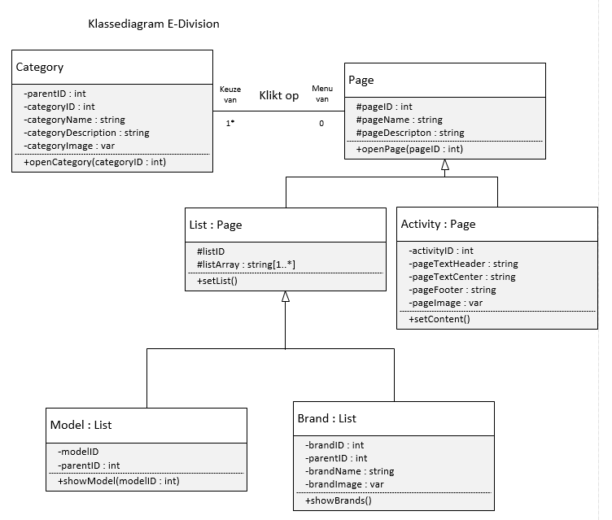

# Revisie

Revisie van dit document.

|  |  |  |  |
| --- | --- | --- | --- |
| Datum | Wat | Wie | Versie |
| 13-03-2017 | Nieuws weggehaald. | Tarik Hacialiogullari | V1.1 |
| 23-02-2017 | Kopjes toegevoegd en content toe gevoegd. | Tarik Hacialiogullari | V1.0 |
| 17-02-2017 | Aangemaakt | Tarik Hacialiogullari | V0.0 |

# 